Создание виртуальной машины
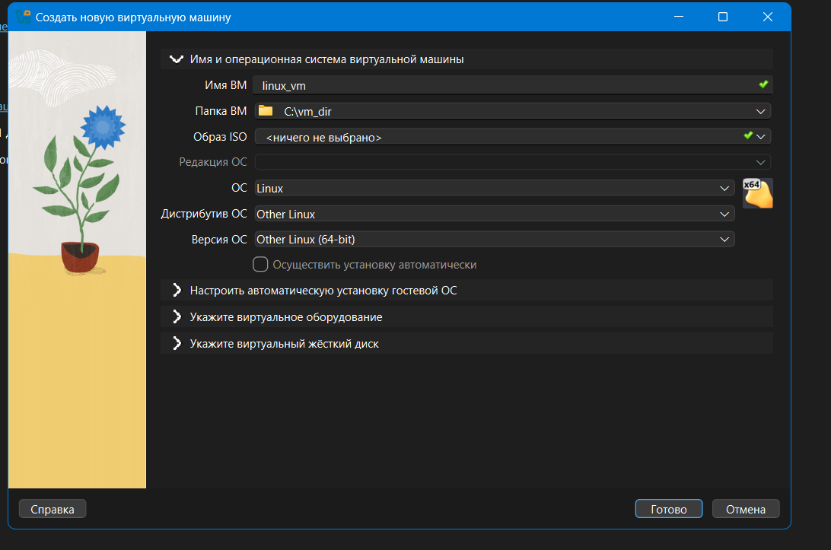
Создан
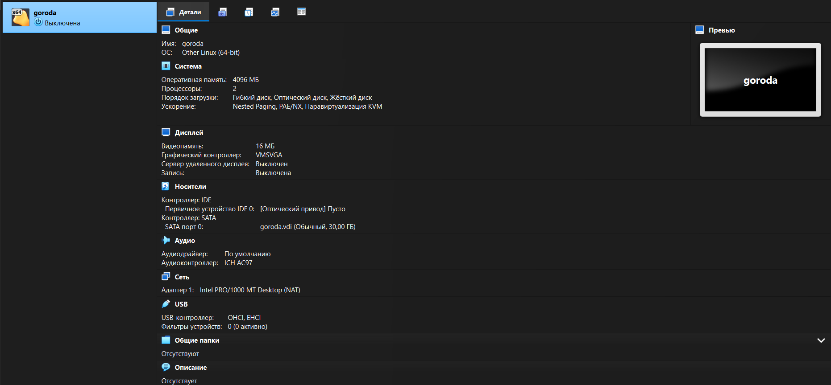

Настройка Bridge
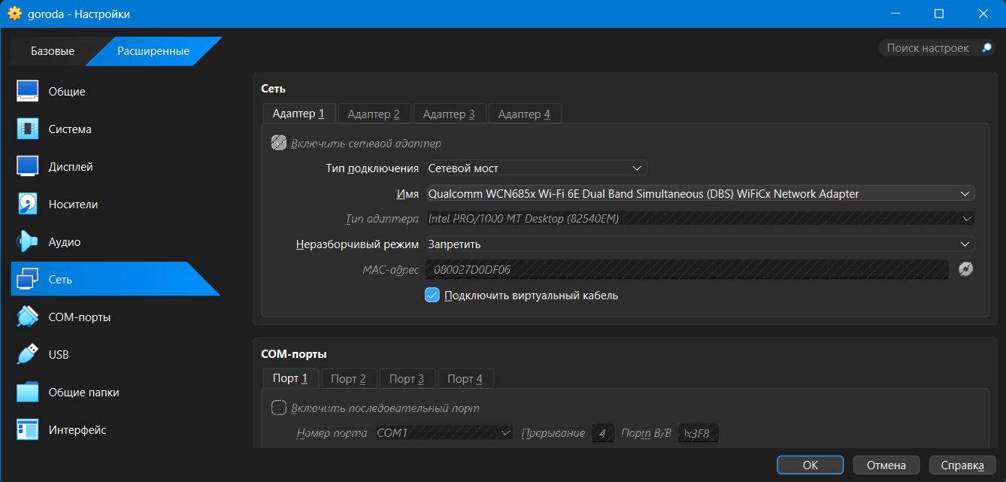
Подключаем System Rescue
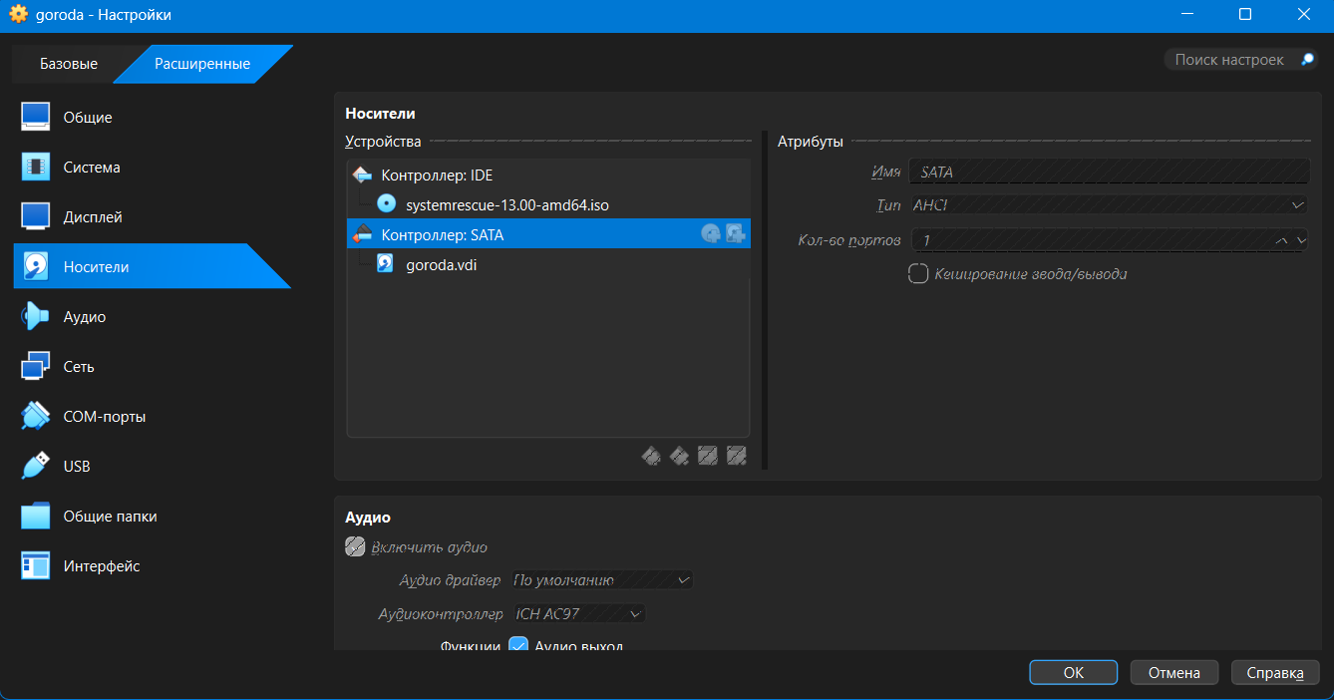
Далее идет видео процесса установки UBUNTU через консоль – смотрите в репозитории

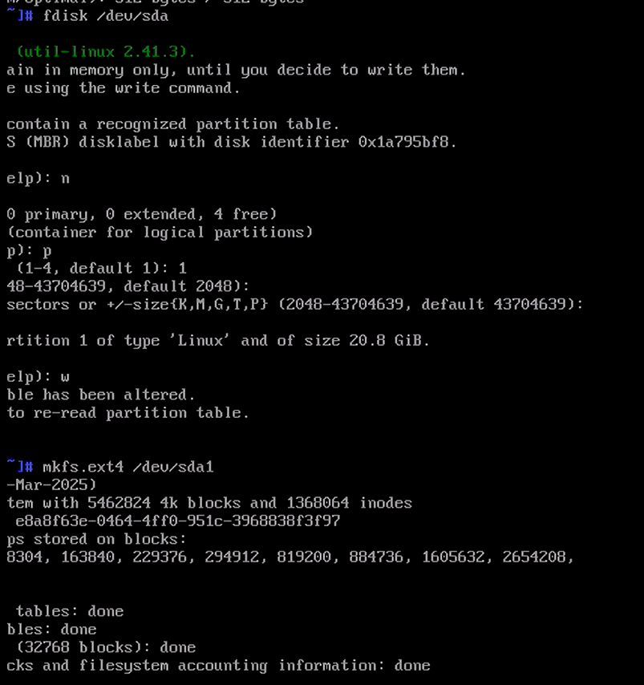
Создание раздела - fdisk /dev/sda
создание файловой системы - mkfs.ext4 /dev/sda1
Монтирование раздела к /mnt – mount /dev/sda1 /mnt
Bootstrap:
debootstrap noble /mnt http://archive.ubuntu.com/ubuntu/
Монтировка:
mount –bind /dev /mnt/dev
mount –bind /proc /mnt/proc
mount –bind /sys /mnt/sys

Вход в chroot:
chroot /mnt /bin/bash
Настройка в chroot:
apt update
Установка базового linux, загрузчика Grub, open ssh, редактор nano:
apt install linux-generic grub-pc openssh-server nano –y
Создание профилей пользователей:
useradd –m –s /bin/bush user
passwd user
passwd root
Успешная установка системы: 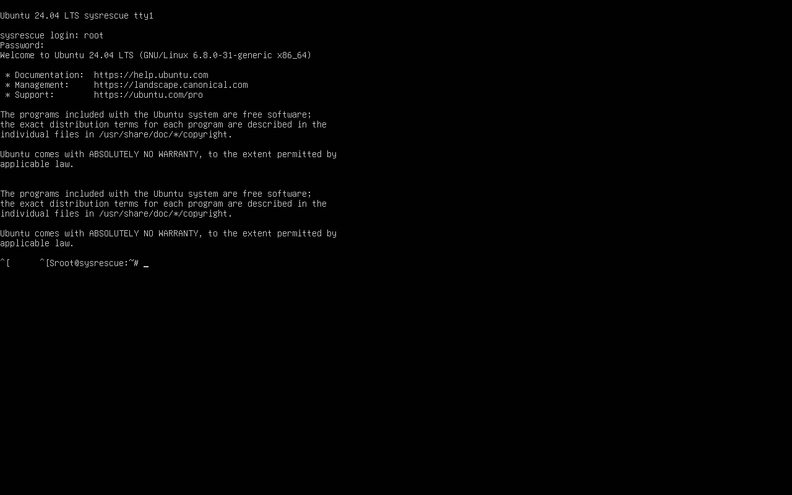

Проверка SSH:
